CÁCH ĐI GIẦY VÀ CỞI GIẦY (DÉP)

Đối tượng | Từ 24 tháng tuổi
Chẩn bị | 1. Thảm  2. Giầy dép, tủ giầy dép
Nhu cầu học trước
Mục đích trực tiếp | Học tập về tính trật tự, tính tập trung, tính độc lập, tính phối hợp
Mục đích gián tiếp | 1.Có thể quen biết cách đi giầy và cởi giầy  2.Áp dụng cho cuộc sống hàng ngày
Ngôn ngữ | Giầy dép, tủ giầy dép, đi giầy, cởi giầy, cất…vào…
Phương pháp |  | Ảnh
1. Giới thiệu tên bài học: Cách đi giầy (dép) và cởi giầy (dép)  2. Các bước thực hiện  B1:  Lấy đôi giầy đặt hướng mũi ra ngoài  (H1)  B2:  *Cách đi giầy:  - Kéo khóa giầy bên phải trước, cho chân phải vào giầy, kéo khóa lên  - Kéo khóa giầy bên trái, cho chân trái vào giầy, kéo khóa lên (H2) (H3), (H4)  * Cách cởi giầy  - Kéo khóa giầy bên phải xuống, nhấc chân phải ra ngoài, đặt giầy lên phía trước bên tay phải(H5) (H6)  - Kéo khóa giầy bên trái xuống, nhấc chân trái ra ngoài, đặt giầy lên phía trước bên tay trái (H7)  - Tay phải cầm vào 2 chiếc giầy đập 3 cái xuống sàn rồi đặt xuống (H8)  - Tay phải quay ngược lại, cầm giầy và đặt lên giá (H9)  * Lưu ý: Làm tương tự với dép xandan, giầy dấp dính, giầy cúc bấm,… |  | 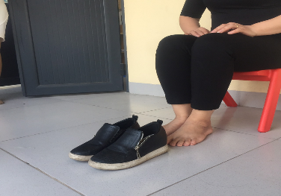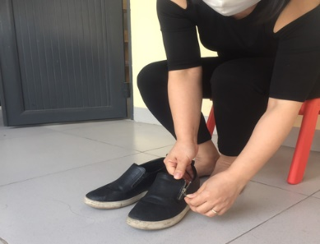  (H1) (H2)  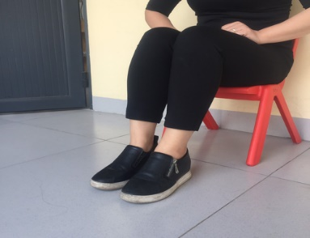  (H3) (H4)  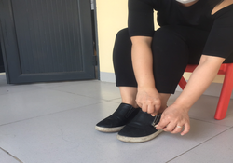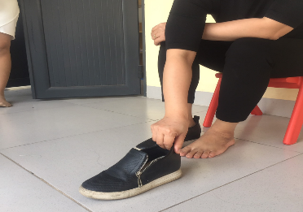  (H5) (H6)  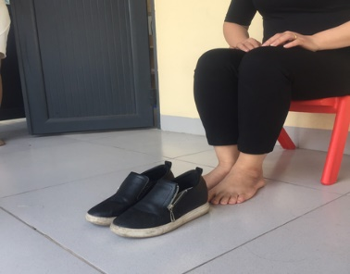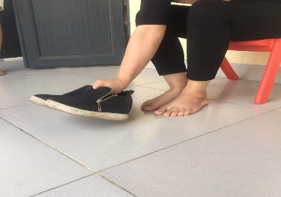  (H7) (H8)  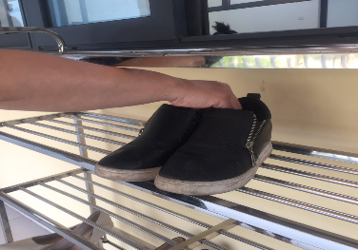  (H9)

